Trabajo en clase
Investigar los siguientes niveles de RAID
Niveles | Comparaciones | Definiciones | Diagrama
RAID 1 | A diferencia de raid 0 este no distribuye los datos solo los copia en otro disco | Se hace una copia de los datos en un segundo disco duro a modo de espejo | 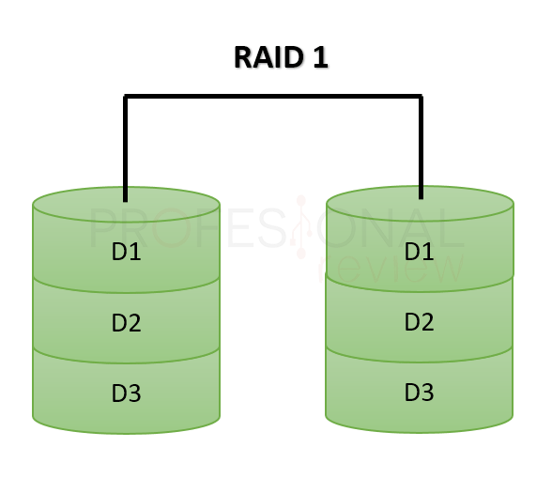
RAID 2 | No tiene los datos divididos entre discos, sino por separado y tiene un bloque para cada bloque a diferencia de RAID5 | Se distribuye los datos en cada disco y ademas se crea un código de error de esta distribución y se almacena en discos exclusivos para este propósito | 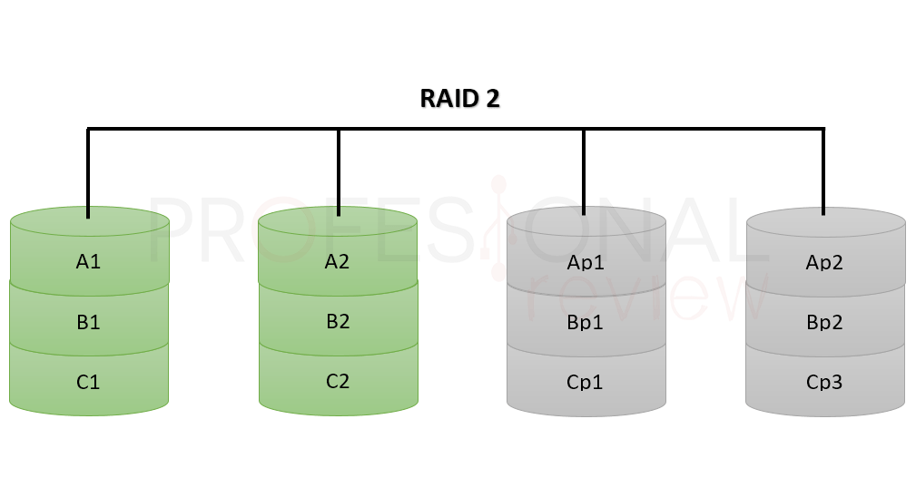
RAID 5 | Este los divide por discos para que si se pierde 1 poder recuperarlo con otro a diferencia de RAID 2 que hace una separación completa y por esto ocupa menos discos el 5 | Se distribuye la información almacenada en bloques en cada disco dura, ademas se crea bloque de paridad que se almacena en una unidad diferente a los bloques de datos de cada uno por tanto se necesitan al menos tres discos | 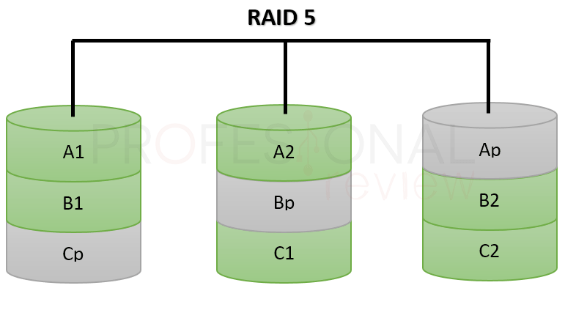
RAID 10 | A diferencia de RAID 01 no los distribuye por bloques, sino por sistemas de discos | Se tiene primero un Raid 1 que crea copias espejo de los datos el cual esta conformado por 2 raid 0 que hacen la división de bloques de datos en cada disco | 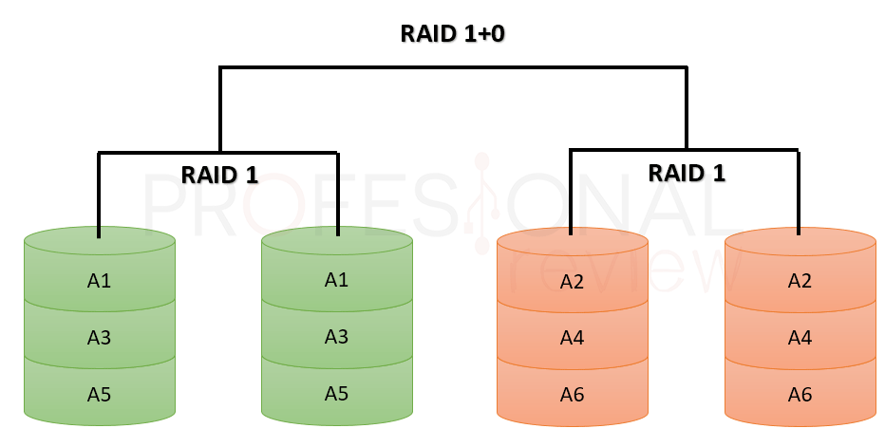
RAID 01 | Cada bloque de disco esta en su sistema y la copia es otro sistema de discos a diferencia de RAID 10 | Se tiene primero un Raid 0 que hacen la división de bloques de datos en cada sistema el cual esta conformado por 2 raid 1 que crea copias espejo de los bloques de datos | 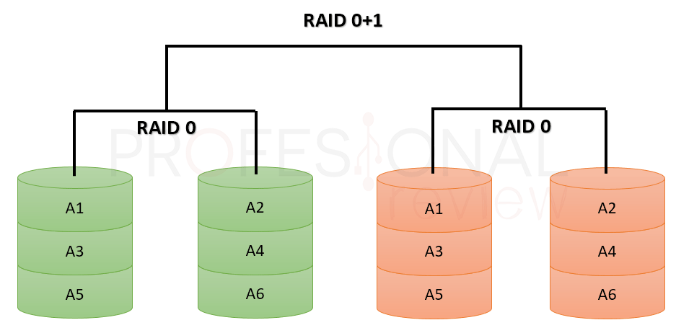

Investigar cómo funciona la recuperación de datos en RAID.

EaseUS Data Recovery Wizard cuenta con un tamaño pequeño de descarga y manera sencilla de entender es capaz de recuperar datos del RAID en menos de 10 minutos.
Información redundante que es guardada para generar datos perdidos por un error en el disco, la paridad se genera haciendo un XOR sobre los datos y guardándolos en otro disco del RAID.

Diferencia entre un HDD vs SSD

Los discos duros utilizan componentes mecánicos que se mueven, los SSD almacenan los archivos en memorias flash interconectadas entre sí, por lo tanto, se puede considerar como una evolución de una memoria USB.

 | SSD | HDD
Capacidad | Entre 256 GB y 4 TB | Entre 1 TB y 10 TB
Consumo | Menor | Mayor
Costo | Caro | Más barato
Ruido | Silencioso, carece de partes móviles | Ruidoso, tiene partes móviles
Fragmentación | No tiene | Puede
Tiempo de arranque del SO | 7 segundos | 16 segundos

